台南市篤加國民小學104年度辦理環境教育成果資料～
「校園綠種子」教學活動
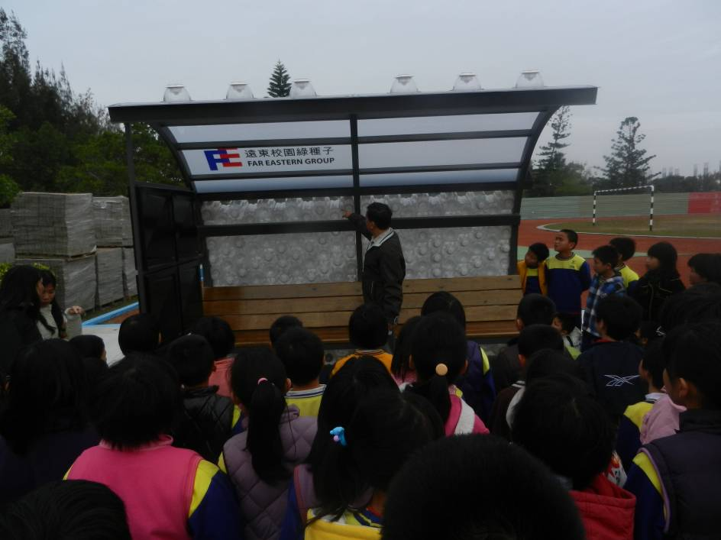
說明：校園綠種子教學活動-向學生介紹環保材質的運用。
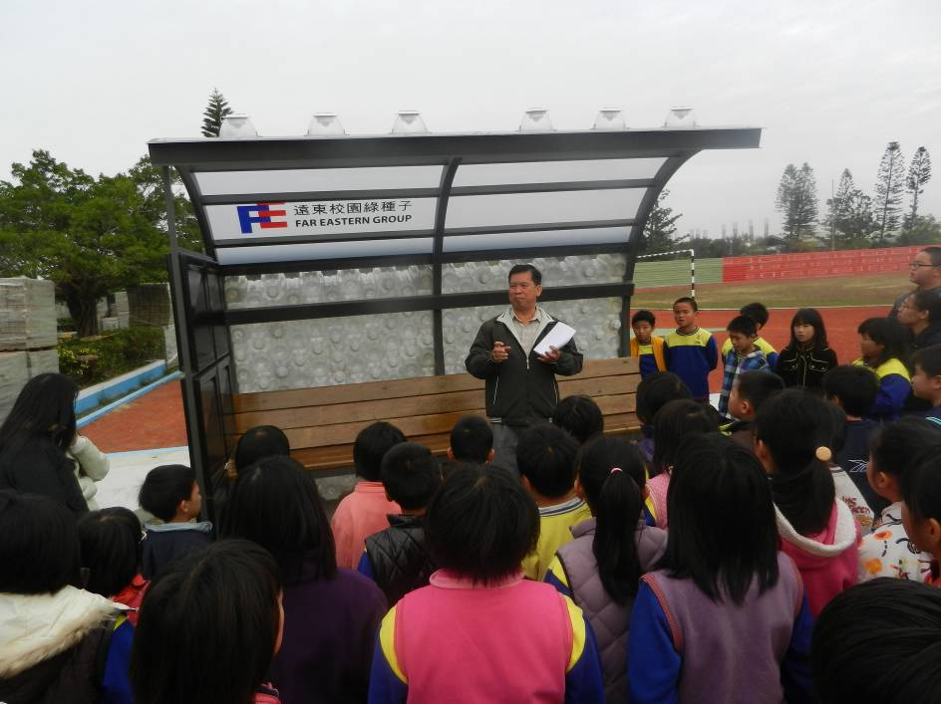
說明：校園綠種子教學活動-向學生介紹環保材質的運用。

